ÍNDICE

- Objetivo
- ABRANGÊNCIA
- rESPONSABILIDADES
- Documentos Complementares
- Definições
- dESCRIÇÃO DOS PROCEDIMENTOS
- Fluxogramas
- Referência Bibliográfica
- ANEXO
Edição | Alteração
01 | Emissão inicial do documento em 20/04/2022.

Elaborado por:  André Barbosa  Analista de Sistema  Revisado por:  Jose Antonio Ramos Neto  Diretor | 20/04/2022 | Aprovado por:  Jose Antonio Ramos Neto  Diretor | 20/04/2022

OBJETIVO

Assessorar a direção no que concerne às informações gerenciais necessárias para a tomada de decisão.

ABRANGÊNCIA

Interna:

Todas as áreas do InCor.

Externa:

Institutos do Complexo HCFMUSP;

Superintendência do HCFMUSP;

Secretaria da Saúde – SSESP.

rESPONSABILIDADES

Todos os colaboradores da seção.

Documentos Complementares
  - Base de dados do SI3.
  - Base de dados do SIGH.

Definições
  - SSESP: Secretaria de Saúde;
  - HCFMUSP: Hospital das Clínicas da Faculdade de Medicina da Universidade de São Paulo;
  - InCor: Instituto do Coração;
  - SIGH: Sistema Integrado de Gestão Hospitalar;
  - Si3: Sistema Integrado das Informações Institucionais.

DESCRIÇÃO DOS PROCEDIMENTOS
  - Extrair informações dos bancos de dados institucionais estabelecendo rotinas de “Back-up”, a nível operacional, gerencial e científico.
  - Receber, conferir e planilhar relatórios dos clientes internos, transformando em gráficos as informações.
  - Desenvolvimento de tecnologia “web” para disponibilização do relatório.
  - Estatísticas Administrativas: Coleta de dados.
  - Produção de indicadores hospitalares.
  - Elaboração de relatórios mensais, semestrais e anuais da movimentação de internações transferências, altas óbitos e indicadores hospitalares.
  - Fornecimento de dados estatísticos para avaliação da capacidade operacional do ambulatório (equipe médica e multiprofissional).
  - Parte dos dados são extraídos do banco de dados dos Si3 (InCor) e parte são obtidos através do sistema SIGH (Prodesp).

FLUXOGRAMA
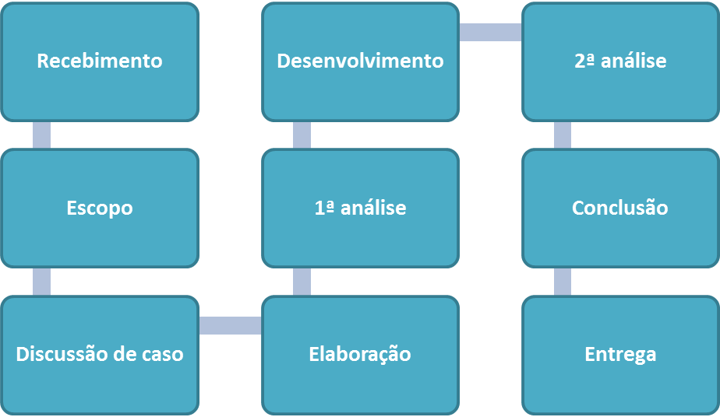

REFERÊNCIA BIBLIOGRÁFICA
  - SI3;
  - SIGH.

- ANEXO
9.1 Não aplicável.

